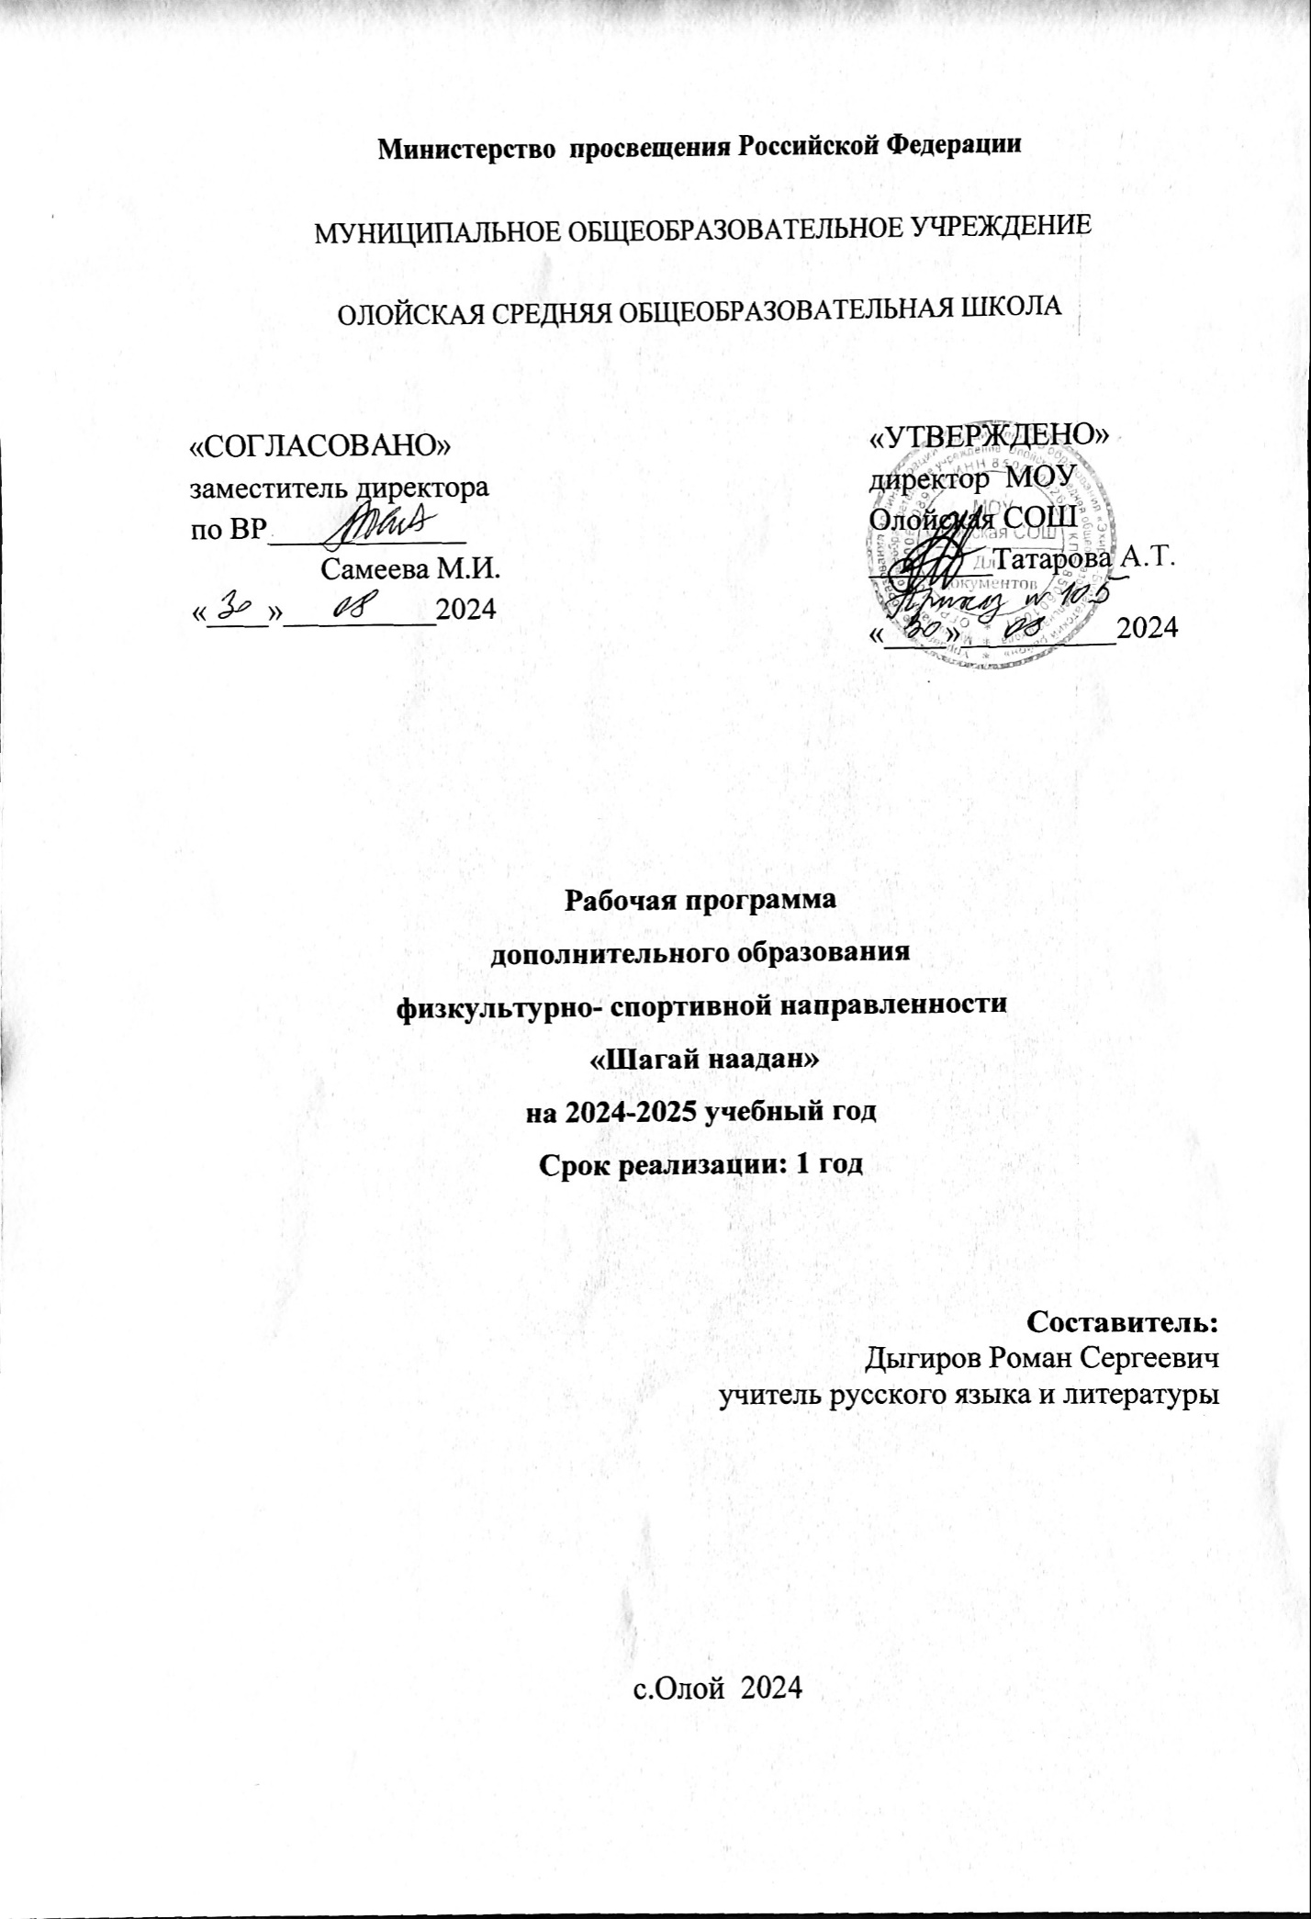

**Пояснительная записка**

**Актуальность**

Мы живем в России. Это многонациональная страна. У каждого коренного народа свои традиции и обычаи, а так же, свои определенные игры. Проживая в одной стране, мы должны уважать, ценить и понимать все достоинства народов без исключения. Мы должны работать над снижением агрессивности и конфликтности в коллективах, уменьшать проявление межличностных, этнических, религиозных и т.п. разногласий. Поэтому проблема толерантности на сегодняшний день очень актуальна. А так же на сегодняшний день бурятский народ отошел от своих истоков. Поэтому необходимо воспитывать у детей уважение к истории, культуре своего народа. И я выбрала именно этот кружок **Бурятская народная игра "Шагай наадан».**

На реализацию программы по внеурочной деятельности «Шагай наадан» в школе отводится 1 час в неделю. Она рассчитана на 2 года обучения.

**Цель кружка**: формирование у детей навыков толерантных отношений.Раскрытие умственного, нравственного, эстетического, волевого потенциала личности воспитанников, посредством игры «Шагай наадан».

**Задачи кружка:**

- ознакомить обучающихся с разными видами игр разных народов; - познакомить обучающихся с основными видами игры «Шагай наадан»; - обучить конкретным навыкам игры; - развивать творческую инициативу, фантазию, воображение; - воспитывать уважение друг к другу, доброжелательность, почитание старших, сохранение традиций родного края; - воспитывать у ребят умение жить в коллективе и считаться с общественным мнением; - формировать стремление оказывать помощь и быть готовым ее принимать; -воспитывать у учащихся любовь к Родине, желание знать и изучать ее историю, традиции и обычаи; - создавать условия для формирования в коллективе атмосферы дружбы, взаимопонимания и поддержки; - воспитывать интерес и серьезное отношение к играм, как к полезным и нужным занятиям, имеющим спортивную и творческую направленность; - выработка у учащихся умения применять полученные знания на практике; - знакомство обучающихся с принципом уважения человеческого достоинства всех без исключения людей.

**Ожидаемые результаты:**

- знание теории и практики, различение разновидности игры «Шагай наадан»; - умение осуществить теорию на практике; - умение находить наилучшие варианты выхода из проблемной ситуации; - овладение элементарными навыками игры; - формирование собственного интереса к народным традициям; - снижение агрессивности и конфликтности в коллективах; - уменьшение проявлений межличностных, этнических, религиозных и т.п. разногласий.

В воспитании человека большую роль играли нравы, традиции, обычаи народа. Слово «традиция» в переводе с латинского «передача, повествование» и, как обычай, порядок, правила поведения, переходящее из поколения в поколение.

Традиции бурят воспитывают уважение людей друг к другу, доброжелательность, единство с природой, почитание старших, сохранение родного очага.

Эта игра является отражением основного занятия народа — скотоводства, поэтому бараньи кости или бабки (косточки) означают 5 видов животных:

* «Хонхо»(с выемкой),упавшие вогнутой стороной вверх,-это козел.
* «Бухэ»(горбатый),упавшие выпуклой стороной вверх-это овца
* «Морин»(конь),упавшие набок ровной стороной, ребром,-это лошадка.
* «Yхэр»(крупный скот),упавшие набок с резной стороной,-это бычок.
* «Тэмээн»-кости, оказавшиеся в сидячем положении — встали на «дыбы» или берцом-это верблюд

Среди домашних игр наиболее популярными были игры с использованием косточек (бараньих бабок) - шагай. Варианты игр с косточками были разнообразны, в некоторых из них придавалось значение тому, какой стороной выпадет косточка при подбрасывании его вверх.

**Варианты игры:**

* Каждый игрок берет по пять косточек. Начинает тот, кто находится со стороны восхода солнца, он раскидывает свои шагай (косточки) по ровной поверхности. Считает косточки, выпавшие в позицию «хонин» (овца), и так по часовой стрелке продолжают остальные до тех пор, пока не определится игрок, у кого большее количество косточек, выпавших в эту позицию, побеждает.
* Победитель забирает в горсть у всех игроков косточки и равномерно раскидывает по ровной поверхности. Игрок щелчком пальцев сбивает две одинаковые позиции и при попадании забирает себе одну из косточек. И так продолжает играть до тех пор, пока не заберет все косточки, но при условии: игрок не должен задевать другие косточки, забирать только другой рукой. При нарушении одного из условий оставшиеся косточки передаются следующему. Игрок, у которого кончились косточки, выбывает из игры. Побеждает тот, у ого больше косточек.
* Сначала у вас пять шагай. Подбросив одну лодыжку, ты должен быстро подобрать с земли одну лодыжку, а затем  поймать первую лодыжку. Следующий этап: бросаешь одну лодыжку, подбираешь две. И так до четырёх. Можно и так: подбрасываешь по одной и по одной подбираешь четыре раза, пока не соберешь все пять в руке.
* Имеется по 20 шагай у четверых ребят. Каждый игрок подкидывает с ладони 5 шагай и быстро – быстро подхватывает, сколько успеет. Успел схватить 3 – на кону остаётся 17. И так далее, пока ничего не останется. Значит, ты «съел» все свои шагай. Тогда ты идешь и «съедаешь» шагай у соседа, пока не кончится у него.
* Участники игры делят поровну все лодыжки. Прячут в кулак сколько-нибудь. Один из игроков угадывает, сколько лодыжек в кулаке. Угадал – забирай! Если ты проиграл все свои лодыжки, ты проиграл. А тот, кто собрал все лодыжки, молодец!

**Шагай няhалалга**. Каждый игрок берет определенное количество косточек, и все по очереди подбрасывают свои косточки вверх и смотрят, В каком положении они упали: бугорком (бухэ) или углублением (хонхо) вверх или иначе. У кого косточек в положении бухэ окажется больше, тот начинает игру.

Он собирает все косточки и бросает их с высоты на пол, чтобы они, упали вразброс. Затем щелчком среднего пальца по одному из косточек направляет его в следующий, лежащий в одинаковом с ним положении, стараясь при этом не задеть другие. Если он не попадает в намеченный шагай или заденет другие, а также если среди косточек не останется больше одинаково лежащих, то в игру вступает второй и т.д. При каждом удачном щелчке играющий откладывает в сторону битый шагай. Самому последнему игроку приходится наименьшее количество косточек. Случается так, что первый обыгрывает сразу же всех остальных, но такое бывает очень редко. После того, как все кости будут выбиты, определяют, у кого самое меньшее количество косточек, и, приняв это за норму, каждый выставляет кость. Игра повторяется: опять устанавливают очередь по количеству бухэ, бросают шагай с высоты, начинают выбивать щелчком одинаково лежащие косточки и т.д., до тех пор, пока все шагай не окажутся в руках одного человека, и тогда игра считается оконченной.

**Шагай шуурэлгэ.** Играющие усаживаются в круг, посреди которого высыпается целая куча косточек. Каждый выбирает из кучи наиболее крупный шагай - шуурэгшэн, который он должен подбрасывать вверх. Игру начинает всегда тот, кто сидит на восточной стороне (нара гараха зугтэ). Он подбрасывает шуурэгшэн и, пока шагай летит, должен успеть отделить от кучи столько косточек, сколько он может схватить и поднять, и при этом поймать на лету падающий шагай, затем подбрасывает шуурэгшэн вторично, схватывает отделенные ранее косточки и подставляет руку под падающий шагай. Если играющий уронит хоть один или у него отскочит шуурэгшэн, - он проигрывает. Тогда вступает в игру следующий, сидящий от него слева и т.д. Игра продолжается до тех пор, пока не останется ни одного альчика из кучи. После этого каждый играющий (или каждая команда, если играющие разделились на две группы) выставляет определенное количество шагай. Эти косточки скучиваются, и игра начинается снова.

Иногда мальчики не скучиваются, а разбрасываются. При такой игре требуется умение сразу схватить сколько-нибудь косточек, не задевая другие, и в то же время успеть подхватить падающий шуурэгшэн. Хороший игрок схватывает штук 15-20, а начинающие - едва от 2 до 4 косточек.

**Шагай харбах**а. Для проведения этой игры нужно иметь хабтагай - дощечку, длиною около 100 см, шириною 25 см, харбуул - брусок с пазом, длиною 33 см, шириною - 3 см и жорхо - костяную палочку, длина которой около 8 см, ширина - 1 см и толщина 0,5 см. Эта палочка вкладывается в паз бруска и сбрасывается щелчком среднего вальца, который кладется при этом под указательный.

Играющие делятся на две команды, но в одной игре могут участвовать около 6 человек от каждой группы. Они размещаются в 2-3 метрах в обе стороны доски поровну. Садятся, подогнув ноги, причем левую ногу выдвигают несколько вперед и на носок кладут харбул. в паз которого вложена костяная палочка. Харбул придерживают левой рукой, а правой, средним пальцем делают щелчок по палочке - жорхо, чтобы она полетела и сбила с доски расставленные на ней косточки. Обычно на доске расставляют 12 косточек: 10 косточек в одну линию вверх стороною морин, между ними помещают 11-й шагай-бухэ, а на него ставят 12-й шагай, который по цвету отличается от других.

Иногда харбул держат на ладони левой руки; когда играет девушка, то она становится на правое колено, а на левое кладет харбул.

Очередь определяется для каждой стороны обеих команд по количеству шагай-бухэ из трех брошенных косточек. Играющие с одной стороны стреляют до тех пор, пока не собьют все косточки, стоящие на доске, но главная цель игры: сбить средний шагай.

**Мори урилдаан.** Играют двое. Расставляют в ряд 10 косточек. Играющие выбирают по одному "бегунцу" из свободной кучи косточек и ставят их по обеим сторонам первого мальчика, затем берут три косточки и бросают их сверху на пол. Если среди них окажется косточка в положении морин, бросавший передвигает свой шагай и ставит рядом со вторым мальчиком, если окажется два морин - ставит рядом с третьим и т. д. Выигрывает тот, чей бегунец проходит все десять косточек ряда.

**Арбан хоёр шагай.** Берут 12костей и подбрасывают их, у кого больше шагай упадет в положении бухэ, тот и начинает игру. Очередь следующего в нисходящем порядке по количеству косточек-бухэ. Играющий берет все косточки, подняв их вверх, бросает, затем выбирает и откладывает все бухэ, остальные опять подбрасывает и снова отбирает и так до 12 раз. Если в результате 12 попыток ему удается выбрать все косточки, он выигрывает, и игра должна начаться снова. Если никому не удалось выбрать все косточки, выигрыш достается тому, у кого отобранных шагай больше.

**Мэлхэй.** Из 78 косточков складывают фигуру черепахи. Задача играющих разобрать все ее части, подбрасывая вверх шесть шагай и выбирая из сложенной фигуры косточку по числу выпавших бухэ.

**Хонгордоохо.** Один из участников игры берет полную горсть косточек, подбрасывает их и ловит тыльной стороной правой кисти, опять подбрасывает и в этот раз ловит ладонью. Пойманные косточки складываются в сторону. А косточки, которые скатились с руки, подбирают следующим образом: подбрасывают один шагай, который называется шуурэгшэн или сохо, и, пока он летит, играющий схватывает с пола столько косточек, сколько было поймано в первый раз и ловит падающий шуурэгшэн. Если ему удается поймать его на лету, то он выигрывает и откладывает один шагай как выигрыш. Он продолжает игру, пока не обронит шуурэгшэн. В противном случае игра переходит к следующему по очереди. Победителем считается тот, у кого косточек окажется больше.

**Календарно – тематическое планирование**

**2023-2024 учебный год**

|  |  |  |  |
| --- | --- | --- | --- |
| № п.п | Тема занятия | Количество часов | Дата проведения |
| 1 | Вводное занятие. Знакомство с историей традиционной национальной игры «Шагай наадан». Разновидности игры. | 1 | 19.09. |
| 2 | Знакомство с названиями - положением альчиков. | 1 | 27.09. |
| 3 | Зачетная работа. Письменный опрос | 1 | 04.10 |
| 4 | Знакомство с правилами игры «Шагай няhалалга». | 1 | 11.10. |
| 5 | Практическое занятие. | 1 | 18.10. |
| 6 | Практическое занятие. | 1 | 25.10. |
| 7 | Практическое занятие. | 1 | 08.11. |
| 8 | Практическое занятие. | 1 | 15.11. |
| 9 | Практическое занятие. | 1 | 22.11. |
| 10 | Практическое занятие. | 1 | 29.11 |
| 11 | Зачетная работа. Письменный опрос | 1 | 06.12. |
| 12 | Первенство по игре «Шагай няhалалга». | 1 | 13.12 |
| 13 | Знакомство с правилами игры «Мори урилдаан». | 1 | 20.12. |
| 14 | Практическое занятие. | 1 | 27.12. |
| 15 | Практическое занятие. | 1 | 10.01 |
| 16 | Практическое занятие. | 1 | 17.01 |
| 17 | Практическое занятие. | 1 | 24.01 |
| 18 | Практическое занятие. | 1 | 31.01. |
| 19 | Практическое занятие. | 1 | 07.02 |
| 20 | Зачетная работа. Письменный опрос | 1 | 14.02 |
| 21 | Первенство по игре «Мори урилдаан». | 1 | 21.02. |
| 22 | Мастер класс игры «Шагай наадан», среди параллельных классов | 1 | 28.02 |
| 23 | Участие в (районных соревнованиях по игре «Шагай наадан» |  |  |
| 24 | Знакомство с правилами игры «Шагай шуурэлгэ**».** | 1 | 06.03 |
| 25 | Практическое занятие. | 1 | 13.03 |
| 26 | Практическое занятие. | 1 | 20.03. |
| 27 | Практическое занятие. | 1 | 03.04. |
| 28 | Практическое занятие. | 1 | 10.04. |
| 29 | Практическое занятие. | 1 | 17.04 |
| 30 | Практическое занятие. | 1 | 24.04. |
| 31 | Зачетная работа. Письменный опрос | 1 | 08.05. |
| 32 | Первенство по игре «Шагай шуурэлгэ**».** | 1 | 15.05. |
| 33 | Мастер класс игры «Шагай наадан» среди классов | 1 | 22.05. |
| 34 | Школьный турнир по игре «Шагай наадан» | 1 |  |